Schule
Klasse
Tischnummer

Station
„Freizeitpark“
Teil 1

Arbeitsheft

Teilnehmercode

Liebe Schülerinnen und Schüler!

Herzlich Willkommen im Freizeitpark!

Sicher waren einige von euch schon einmal in einem Freizeitpark. Neben einer Achterbahn und einem Free-Fall-Tower gab es bestimmt auch eine Wildwasserbahn.

Im ersten Teil der Station Freizeitpark dreht sich alles um eine neue Wildwasserbahn. Wir schauen uns deren Auffahrt und Abfahrt ganz genau an. Hierzu habt ihr ein Wildwasserbahnmodell, das euch einen Ausschnitt der Auffahrt sowie einen Teil der Abfahrt zeigt.
Wie steil ist die Auffahrt? Wie steil ist die Abfahrt? Gibt es eine Stelle, die besonders steil ist? Diesen Fragen wollen wir auf den Grund gehen!
Zur Einführung gibt es ein Video, das ihr gemeinsam anschaut. Dann kann es losgehen!

Viel Spaß beim Bearbeiten des ersten Teils der Station Freizeitpark!

Wichtig: Bearbeitet bitte alle Aufgaben der Reihe nach!

Zu dieser Aufgabe gibt es Hilfen im Hilfeheft.
Diskutiert hier eure wichtigsten Ergebnisse und fasst sie zusammen.
Zu dieser Aufgabe gibt es eine Simulation oder ein Video.
Zu dieser Aufgabe gibt es Material auf eurem Tisch.

Wir wünschen Euch viel Spaß beim Experimentieren und Entdecken!

Das Mathematik-Labor-Team

Da die Wildwasserbahn erst vor kurzem eröffnet wurde, gibt es noch ein Miniaturmodell von ihr, das vor euch auf dem Tisch steht. Das Modell zeigt euch einen Abschnitt der Wildwasserbahn.
Material  - Wasserbahnmodell  - farbige Klebezettel  - Messhilfen | 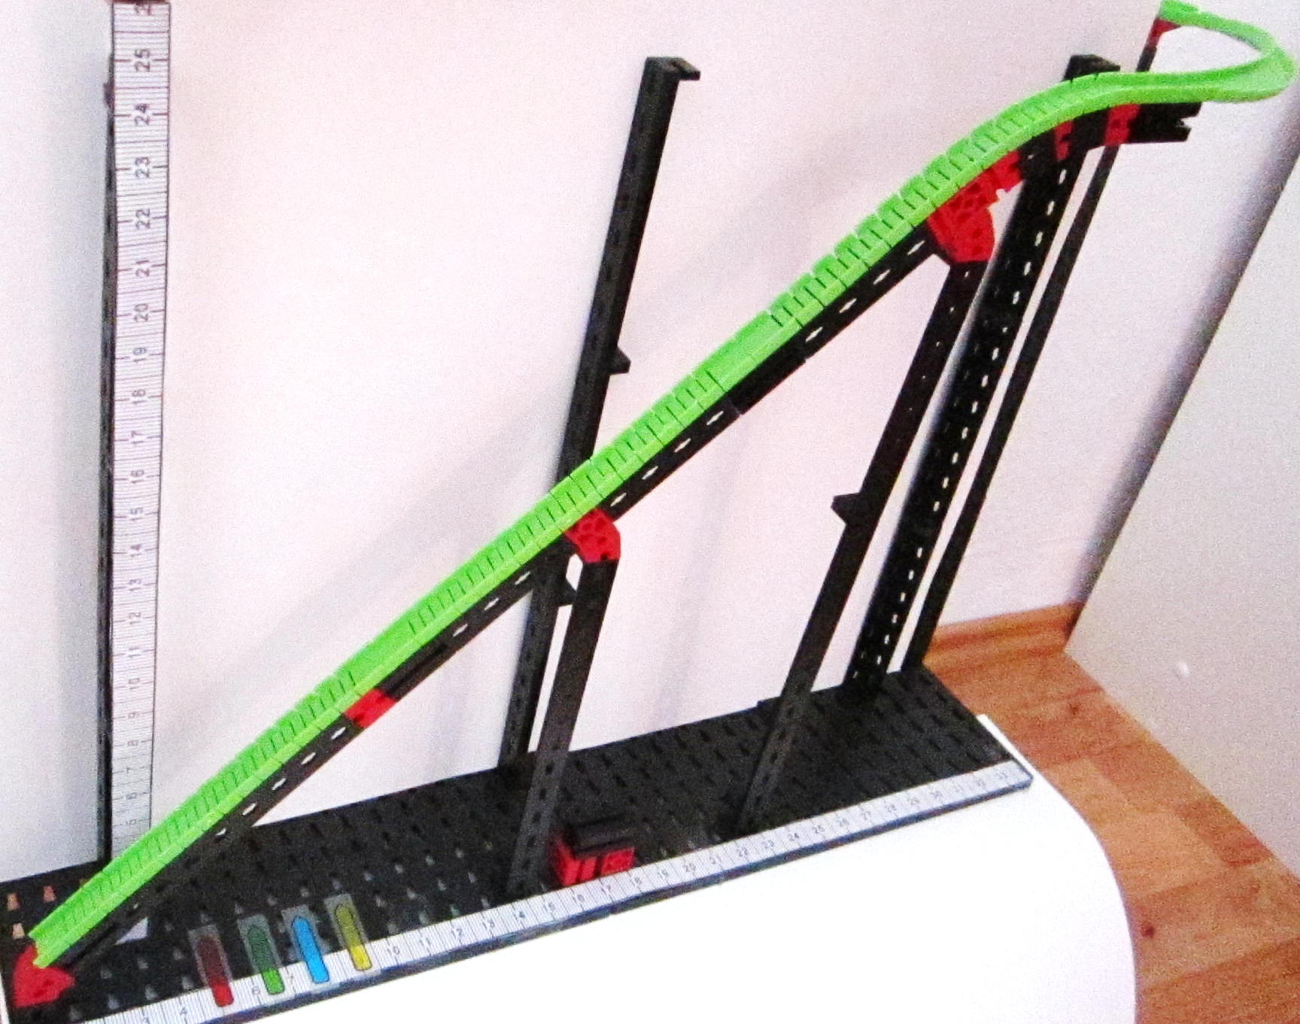

Laura, die mit euch den Park besucht, findet die Auffahrt sehr steil und überlegt erst gar nicht mitzufahren. Ihr möchtet aber gerne, dass Laura mitkommt und wollt ihr deshalb sagen, wie steil die Auffahrt ist. Dazu benötigt ihr Messpunkte an der Auffahrt.
  - Jede/r von euch sucht sich einen Punkt an der Auffahrt aus und markiert diesen mit einem Klebezettel am Modell. Beschriftet die Punkte (z. B. mit Anfangsbuchstaben eurer Namen). Bestimmt die Koordinaten eurer markierten Punkte mit Hilfe des Wasserbahnmodells und notiert sie hier.

1.2 Geht in Zweiergruppen zusammen und bestimmt die Steigung zwischen euren beiden Punkten. Macht euch eine Skizze, die die wesentlichen Elemente enthält und notiert euren Rechenweg.
Koordinaten der beiden Punkte:

Skizze:

Rechnung:

1.3 Ihr habt nun innerhalb eurer Gruppe zwei Ergebnisse für die Steigung ermittelt. Diskutiert, was ihr beim Vergleich der berechneten Steigungen erwartet! (mündlich!)
1.4 Was fällt euch auf, wenn ihr nun die beiden Ergebnisse vergleicht? Notiert hier eure Beobachtung und begründet sie.
Gruppenergebnis
Fasst hier eure Ergebnisse aus Aufgabe 1 zusammen.
1.5 Vervollständigt die Skizze und haltet im Merkkasten fest, wie man die Steigung einer Geraden aus zwei gegebenen Punkten ermittelt.
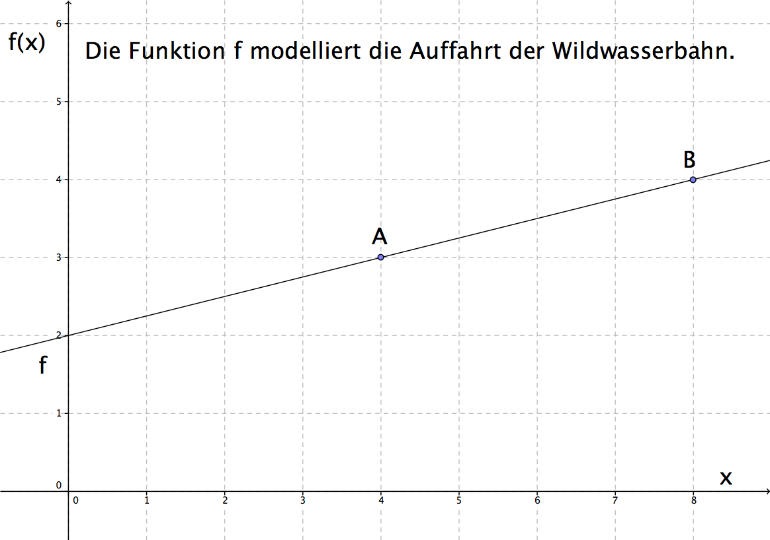

1.6 Ruft einen Laborbetreuer und präsentiert ihm eurem Merkkasten.
Laura ist dank eurer Ergebnisse beruhigt. Die Auffahrt ist doch nicht so steil wie sie gedacht hat. Die Fahrt mit der Wildwasserbahn kann also endlich beginnen.

Dreht das Modell um, sodass ihr die Abfahrt vor euch seht und platziert den Auffangbehälter an deren Ende. Ihr „fahrt“ nun die Wildwasserbahn hinunter. Nehmt euch dazu eine Holzkugel und lasst sie das Modell hinunter sausen.

Laura ist nach der rasanten Fahrt ganz außer Puste. Sie ist der felsenfesten Überzeugung, dass die Auffahrt gar nicht so schlimm war, dafür aber die Abfahrt. Diese ist ihrer Meinung nach viel steiler als die Auffahrt.

Ihr wollt nicht den ganzen Tag an der Wildwasserbahn vergeuden, da es noch viele andere Attraktionen, z.B. einen Free-Fall-Tower und eine Achterbahn, im Freizeitpark gibt. Daher schießt ihr ein Foto von dem Modell und macht euch auf den Weg.
Material  - Wildwasserbahnmodell  - Messhilfen | 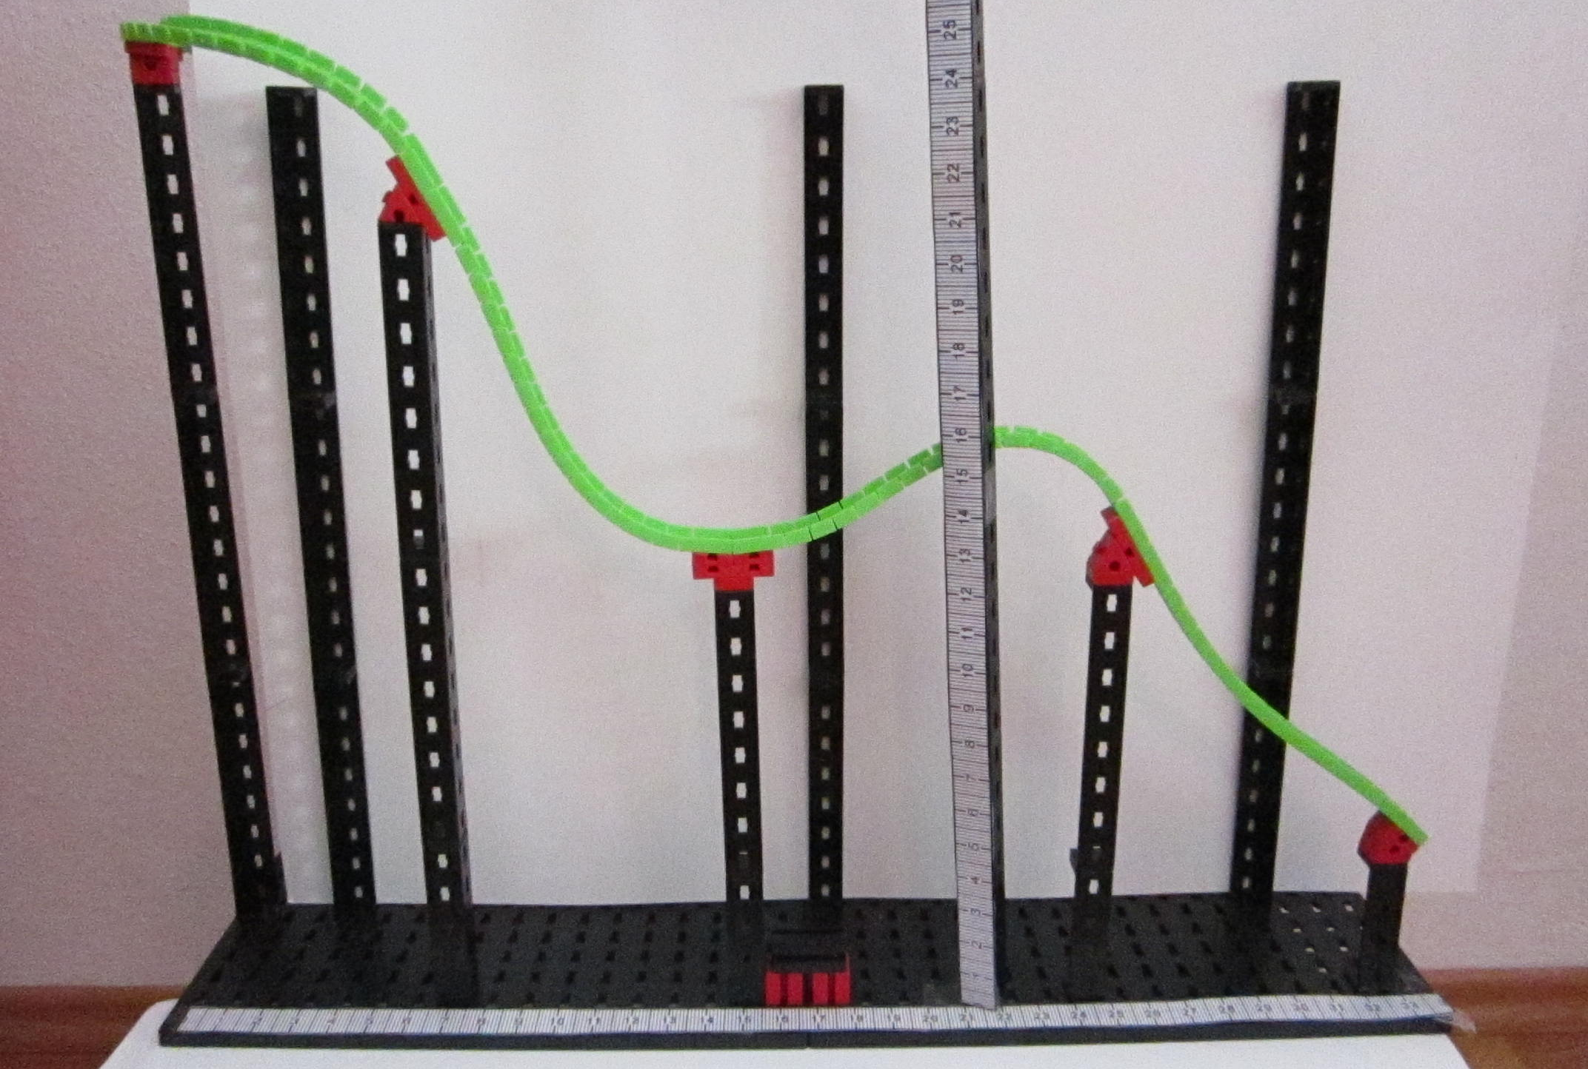
2.1 Vervollständigt das angedeutete Foto auf der nächsten Seite mit einer Skizze der Wildwasserbahn. Bestimmt zunächst die Koordinaten von mindestens 8 Messpunkten markanter Stellen der Abfahrt und notiert sie hier.

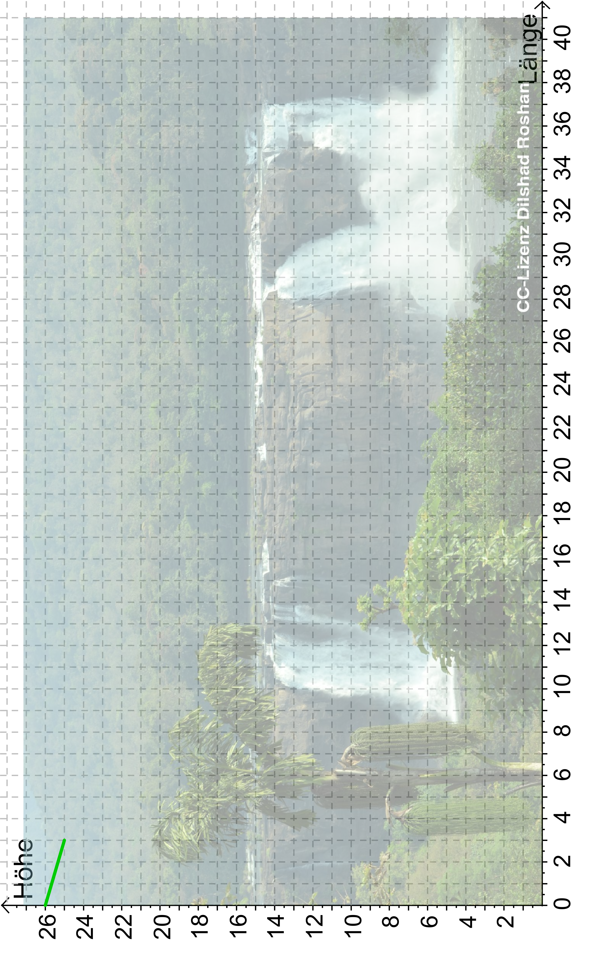
Jetzt wollt ihr herausfinden, ob Laura Recht hat, die Abfahrt also tatsächlich steiler ist als die Auffahrt.
2.2 Wählt dazu in Partnerarbeit je zwei Punkte der Abfahrt aus und zeichnet diese in eure Skizze ein. Verbindet die Punkte mit einer Sekanten und berechnet deren Steigung wie in Aufgabe 1.
2.3 Diskutiert eure ermittelten Ergebnisse in der Gruppe. Was fällt auf, wenn ihr die Steigungen miteinander vergleicht? Berücksichtigt auch Aufgabe 1. Notiert hier eure zentralen Erkenntnisse.
2.4 Vergleicht die Sekanten in euren Skizzen. Stellt einen Bezug zu Aufgabe 2.3 her. Wie sind eure Beobachtungen zu erklären? Begründet schriftlich.
2.5 Was unterscheidet die Auffahrt (Aufgabe 1) von der Abfahrt (Aufgabe 2)? Notiert die Unterschiede.

Laura ist von euren Berechnungen aus Aufgabe 2 noch nicht vollkommen überzeugt und sagt:
„Ihr habt euch zwei Punkte ausgesucht und dann ausgerechnet, wie steil deren Verbindungsgerade ist. Dann wissen wir jetzt, wie groß die Steigung ungefähr in diesem Bereich der Abfahrt ist, oder?
Ich denke aber, dass genau an diesem Punkt hier die Abfahrt am aller steilsten war, das war viel schlimmer als die Auffahrt!“
Laura zeigt dabei mit dem Finger auf eine bestimmte Stelle der Abfahrt der Wildwasserbahn.

Die folgende Skizze zeigt einen Ausschnitt eures Fotos. Darauf ist der Punkt zu sehen, an dem Lauras Meinung nach die Abfahrt am steilsten ist (Punkt $L$). An dieser bestimmten Stelle der Abfahrt ist ihr das Herz in die Hose gerutscht. Außerdem sind ein Hilfspunkt $H$ sowie die Sekante $s$ durch $L$ und $H$ angegeben.

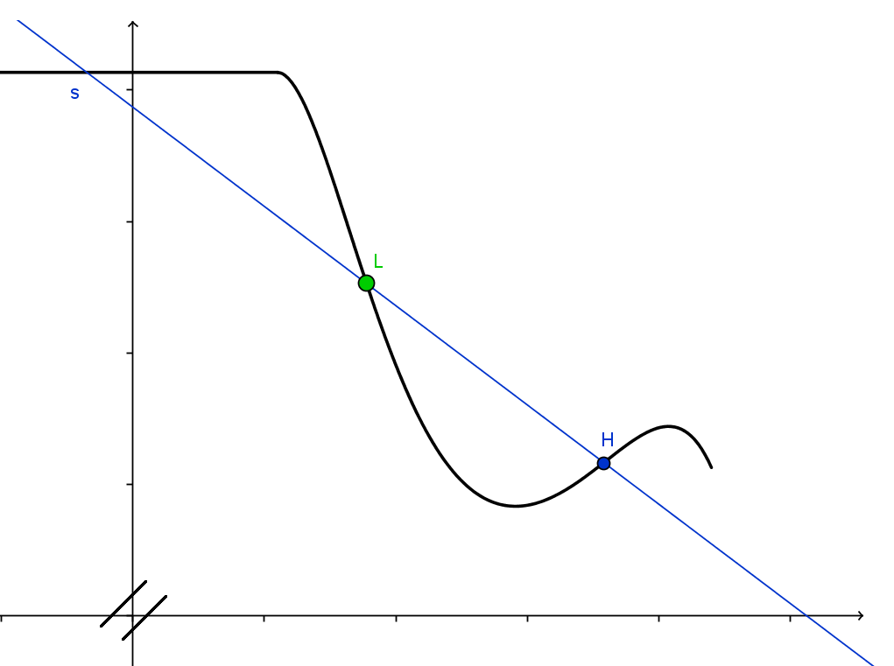
3.1 Zeichnet nun eine Gerade $t$ in die Skizze ein, deren Steigung – eurer Meinung nach – mit der Steigung in Punkt $L$ übereinstimmt.
Bemerkung:
Die Steigung der Sekante $s$ könntet ihr bereits mit geeigneten Angaben berechnen (siehe Aufgabe 2).

Startet Simulation 1.
Ihr seht einen Funktionsgraphen sowie eine Gerade durch den Punkt $P$, der auf dem Funktionsgraphen liegt. Die Gerade ist die Tangente $t$ im Punkt $P$.
3.2 Bewegt den Punkt $P$ auf dem Funktionsgraphen und beobachtet die verschiedenen Lagen der Tangente.
Welche der folgenden Aussagen über Tangenten an einem Funktionsgraphen sind richtig?
Kreuzt die richtigen Aussagen an:
- Eine Tangente hat genau einen Punkt mit dem
Funktionsgraphen gemeinsamen.
- Eine Tangente ist immer eine Gerade.
- Eine Tangente an einen Funktionsgraphen wird
über eine Funktion und einen Punkt auf dem
Funktionsgraphen eindeutig festgelegt.
- Eine Tangente darf den Funktionsgraphen
nur an einer Stelle berühren.
- Durch einen Punkt auf einem Funktionsgraphen
können mehrere Tangenten gelegt werden.
- Eine Tangente hat mindestens einen Punkt mit dem
Funktionsgraphen gemeinsamen.
- Es ist möglich, dass eine Tangente den Funktionsgraphen
an mehreren Stellen schneidet.
- Eine Tangente an einem Funktionsgraphen wird
über eine Funktion und zwei Punkte auf dem
Funktionsgraphen eindeutig festgelegt.

3.3 Haltet fest, worin sich die Geraden $s$ und $t$ aus Aufgabe 3.1 unterscheiden (siehe Skizze).
Verwendet dazu folgende Fachbegriffe:
Sekante, Tangente, Berührpunkt, Schnittpunkt, Funktionsgraph
3.4 Sammelt in der Gruppe Vermutungen darüber, wie die Steigung der Tangente bestimmt werden könnte. Haltet diese stichpunktartig fest. (max. 3 Minuten)

Startet Simulation 2.
Die gegebene Funktion $f$ stellt einen Teil der Abfahrt der Wildwasserbahn dar.
Ihr erkennt die Punkte $L$ und $H$, sowie die Geraden $s$ und $t$ wieder.

3.5 Bewegt den Hilfspunkt $H$ mit dem Schieberegler auf dem Funktionsgraphen hin und her. Was passiert mit der Sekante $s$, wenn sich der Punkt $H$ dem Punkt $L$ nähert, bzw. sich von ihm entfernt?
Diskutiert eure Beobachtungen in der Gruppe und notiert sie hier in eigenen Worten.
3.6 Aktiviert in Simulation 2 das Kästchen zur Aufgabe 3.6, damit euch die Steigung der Sekante $s$ angezeigt wird.
Bestimmt mit dieser Angabe und mithilfe des Schiebereglers so genau wie möglich, wie steil die Abfahrt der Wildwasserbahn im Punkt $L$ ist.
Notiert hier euer Ergebnis.
Steigung im Punkt $L$:

Gruppenergebnis
Fasst hier eure Ergebnisse aus Aufgabe 3 zusammen.
3.7 Wie seid ihr in Aufgabe 3.6 vorgegangen um die Steigung der Tangente $t$ zu ermitteln?
Formuliert in eigenen Worten, wie Tangentensteigungen näherungsweise bestimmt werden können.

Öffnet Simulation 3.
Ihr seht die Funktion $f$, die die Abfahrt der Wildwasserbahn modelliert, den Punkt $P$, der auf dem Graph der Funktion $f$ bewegt werden kann und die Tangente $t$ an den Graph der Funktion $f$ durch den Punkt $P$.
4.1 Bewegt den Punkt $P$ auf dem Graph der Funktion $f$ hin und her. Zeichnet im folgenden Diagramm
- die Intervalle ein, in denen der Graph von $f$ eine positive Steigung hat.
- die Intervalle ein, in denen der Graph von $f$ eine negative Steigung hat.
- den Punkt bzw. die Punkte ein, an denen die Steigung der Tangente an den Graph von $f$ null ist.
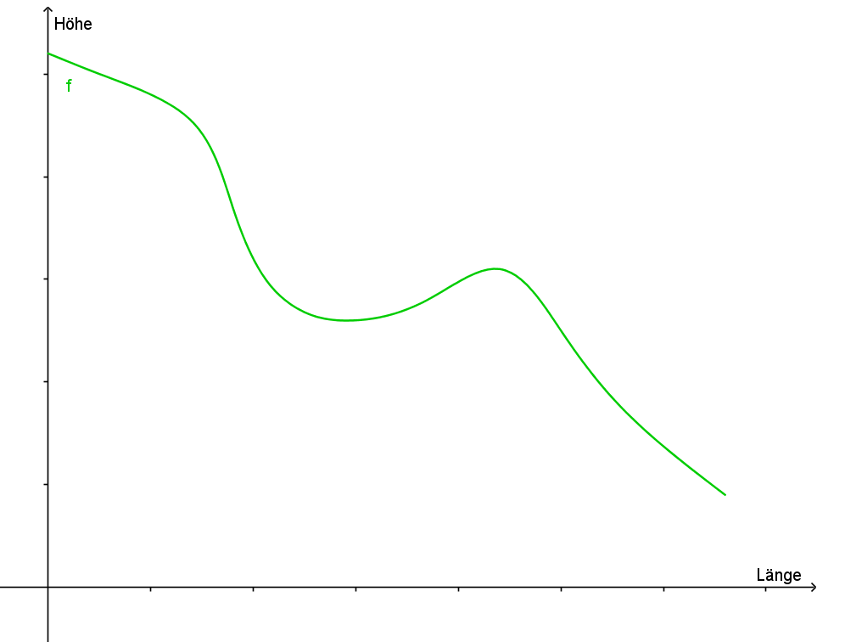
4.2 Beschreibt euch gegenseitig die Besonderheiten der Stelle(n) an denen die Steigung der Tangente null ist.
Tipp: Nähert euch dazu der Stelle / den Stellen von rechts und von links an.

Mathematik-Labor „Mathe-ist-mehr“
RPTU Kaiserslautern-Landau
Institut für Mathematik
Didaktik der Mathematik (Sekundarstufen)
Fortstraße 7
76829 Landau
https://mathe-labor.de

Zusammengestellt von:
Kristina Becker, Carolin Reischmann, Myriam Ritz

Betreut von:
Martin Dexheimer, Prof. Dr. Jürgen Roth

Variante A

Veröffentlicht am:
21.09.2015

